Opomíjené tropické nemoci

Vřed buruli

Vřed buruli je onemocnění vyvolávané bakterií Mycobacterium ulcerans. Tato bakterie produkuje toxin mykolakton, který v napadené tkáni narušuje funkci imunitního systému a vede k nekrózám. Predilekčně je napadána tuková tkáň. Onemocnění začíná nebolestivým zduřením, ze kterého se později může vyvinout vřed. Ten bývá často rozsáhlejší, než se zdá být při pohledu zvenčí. Může destruovat i hlouběji uložené tkáně včetně kostí. Docházívá také k sekundárním infekcím spojeným s horečkou; u samotného vředu buruli obvykle horečka nebývá.
Cesta přenosu není dosud objasněná, nejpravděpodobnější je přenos pokousáním vodními brouky rodů Naucoris a Diplonychus, nebo zanesení infekce do drobných poranění kůže.
Specifická prevence neexistuje. Léčba je chirurgická v kombinaci s podáváním antibiotik, obvykle kombinace rifampicinu a streptomycinu nebo klaritromycinu a moxifloxacinu.
Nemoc se vyskytuje nejčastěji v zemích subsaharské Afriky (zejména Pobřeží Slonoviny, Beninu, Ghaně, Guinei, Libérii, Nigérii, Senegalu, Sieře Leone a Togu), dále pak v Austrálii a na Nové Guinei, vzácněji v některých dalších státech východní a jihovýchodní Asie a Jižní a Střední Ameriky.
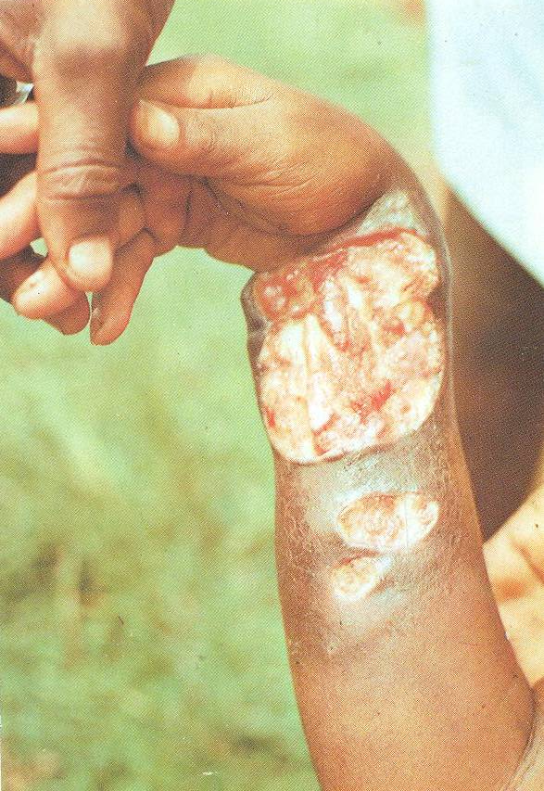
Obr. 1 Vřed buruli

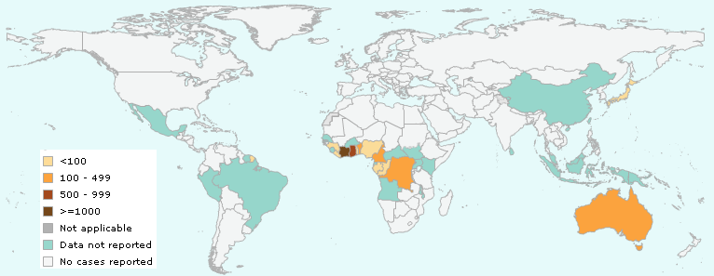
Mapa 1 Rozšíření vředu buruli
Zdroj: http://apps.who.int/neglected_diseases/ntddata/buruli/buruli.html

Lymfatická filarióza

Lymfatická filarióza je parazitární onemocnění vyvolávané červy (filáriemi, vlasovci) Wuchereria bancrofti, Brugia malayi a Brugia timori. Larvy těchto červů (mikrofilárie) jsou přenášeny komáry a dalším krev sajícím hmyzem. Dospělci, kteří se z těchto larev v napadeném organismu vyvinou, žijí v lymfatických cestách a uzlinách, mechanicky je ucpávají a brání tak proudění lymfy. Výsledkem jsou otoky postižené části těla, typicky končetin a genitálií. Tyto otoky jsou nejprve měkké, později kůže i podkoží tuhnou a otoky nabývají monstrózních rozměrů. Tento syndrom je označován jako elefantiáza – sloní nemoc. Inkubační doba choroby je dlouhá a její progrese pomalá.
Cílená prevence očkováním zatím neexistuje, nicméně vývoj vakcíny již jeví slibné výsledky pro blízkou budoucnost. Primární prevencí je ochrana před poštípáním hmyzem, sekundární prevencí pak důsledná hygiena postižených částí těla, která brání druhotným infekcím kůže a účinně tak brzdí rozvoj elefantiázy. K léčbě se používají anthelmintika, obvykle kombinace albendazolu s ivermektinem nebo dietylkarbamazinem. Účinné je také antibiotikum doxycyklin, které sice nepůsobí přímo na filárie, ale hubí jejich symbiotické bakterie wolbachie, na kterých jsou filárie životně závislé. Oba typy léčby jsou účinné v časných stádiích, zatímco terapie rozvinuté elefantiázy je problematická.
Onemocnění se vyskytuje v řadě zemí světa, zejména v Africe a v jihovýchodní Asii, vzácněji také v Jižní a Střední Americe. Roku 2000 byl vyhlášen mezinárodní program pro vymýcení filariózy - Global Programme to Eliminate Lymphatic Filariasis (GPELF). Program spočívá v plošném podávání jednorázových dávek anthelmintik, která mají potenciál vyléčit infekci nejen u nemocných, ale také (a zejména) u bezpříznakových nosičů. Již nyní jsou výsledky poměrně slibné, došlo k výraznému snížení celosvětového výskytu onemocnění. Cílem programu je dosažení eradikace filariózy do roku 2020.
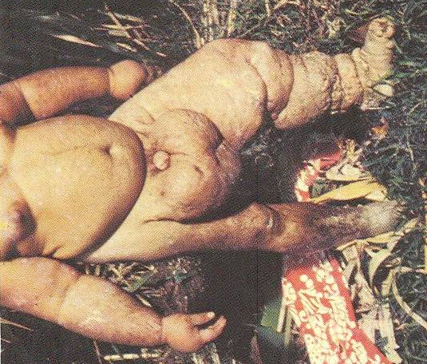
Obr. 2 Postižení elefantiázou
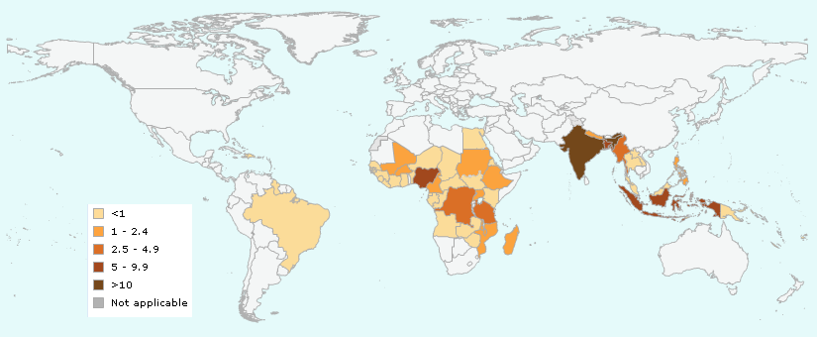
Mapa 2 Rozšíření lymfatické filariózy
Zdroj: http://apps.who.int/neglected_diseases/ntddata/lf/lf_status/lf_status.html

Drakunkulóza

Drakunkulóza je parazitární onemocnění vyvolávané tenkým, ale až jeden metr dlouhým červem vlasovcem medinským (Dracunculus medinensis). K přenosu dochází po vypití vody kontaminované drobnými vodními korýši buchankami, kteří jsou mezihostiteli larev vlasovce. Larvy migrují ze střeva do břišní dutiny, kde se mění v dospělé červy. Dochází zde k páření, po němž samečci zahynou, zatímco oplodněné samičky migrují do podkoží, nejčastěji na končetinách. Zde se usadí za vzniku bolestivého vředu. Pokud je postižené místo ponořeno do vody (často cíleně za účelem úlevy od pálivé bolesti), samička uvolňuje nezralé larvy, které jsou následně opět pozřeny buchankami a v jejich organismu dozrávají.
Inkubační doba onemocnění je dlouhá (okolo jednoho roku). Terapie je chirurgická, podpůrnou léčbou je podávání analgetik a antibiotik (k zabránění sekundární bakteriální infekce vředu). Specifická prevence neexistuje, zásadním preventivním opatřením je vyhýbání se pití potenciálně kontaminované vody. Na komunitní úrovni je klíčové vyhledávání nemocných, jejich léčba a zabránění kontaktu postižených částí jejich těl se zdroji pitné vody. Místo toho je možné vředy omývat vodou, která je následně bezpečně zlikvidována.
Onemocnění se původně vyskytovalo v řadě zemí Afriky a Asie. Nicméně důsledným uplatňováním veřejně preventivních opatření se podařilo jeho výskyt snížit mezi lety 1989 a 2013 o 99%. V současné době zůstává drakunkulóza endemická jen ve čtyřech státech: Čadu, Etiopii, Mali a Jižním Súdánu. V blízké době je očekávána úplná eradikace.
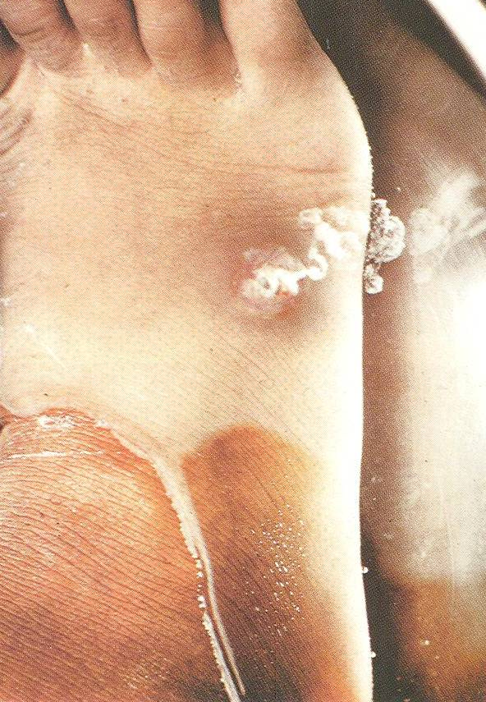
Obr. 3 Samička vlasovce medinského uvolňující larvy do vody

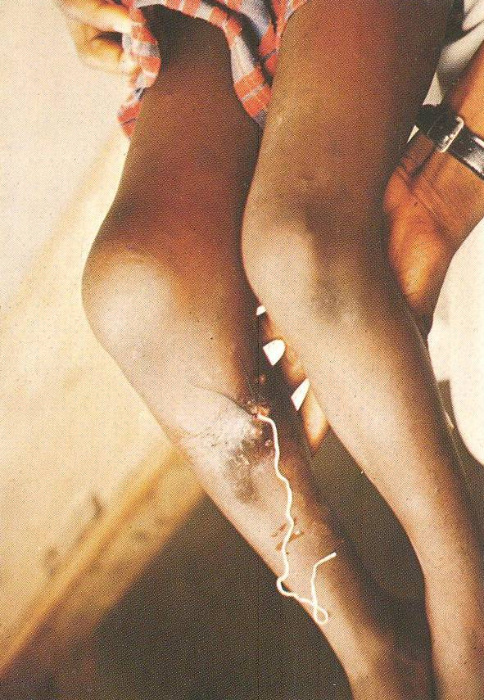
Obr. 4 Vytahování vlasovce medinského
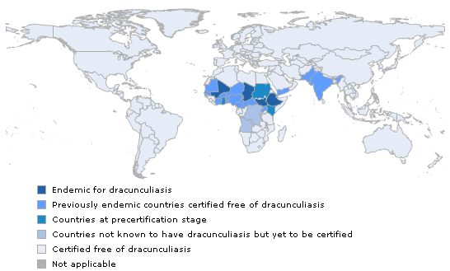
Mapa 3 Rozšíření drakunkulózy
Zdroj: http://apps.who.int/dracunculiasis/dradata/

Schistosomóza

Schistosomóza (dříve též billharzióza) je parazitární onemocnění vyvolávané drobnými krevními motolicemi rodu Schistosoma. Tato skupina zahrnuje několik druhů, které se liší geografickou oblastí výskytu i formou projevů vyvolávaného onemocnění, jak ukazuje následující tabulka:

Druh původce | Forma onemocnění | Výskyt
S. mansoni | střevní a jaterní, plicní | západní a střední Afrika, Arabský poloostrov, Jižní Amerika
S. haematobium | močová | Afrika, Arabský poloostrov, Střední východ
S. japonicum | jaterní a střevní, plicní | východní a jihovýchodní Asie
S. mekongi | střevní | Kambodža, Laos
S. intercalatum | střevní | subsaharská Afrika

Kromě těchto pěti hlavních druhů, jejichž hlavním hostitelem je člověk, může vzácněji dojít i k nákazám lidí několika dalšími druhy parazitujícími primárně na zvířatech.
Vektorem přenosu je voda kontaminovaná larvami schistosom – cerkáriemi. Infikovaný jedinec vylučuje močí nebo stolicí vajíčka, která se, pokud se dostanou do vodního prostředí, vyvíjejí v larvy. Vývoj těchto larev pokračuje přes mezihostitele, kterým jsou různé druhy sladkovodních plžů. Zralé larvy schopné infekce opouštějí organismus mezihostitele a volně plovají ve vodě. Člověk se může nakazit jakýmkoliv kontaktem s takto kontaminovanou vodou – pitím, koupáním, ale i jen broděním v bahně nebo v mokré trávě. Larvy pronikají i neporušenou kůží, krevním řečištěm se šíří do plic a do jater, kde dospívají v pohlavně zralé motolice. Oplodněné samičky se usazují v žilních pleteních vnitřních orgánů, kde uvolňují vajíčka. Ta dále migrují tkáněmi, až se dostanou do dutých orgánů v dutině břišní a jsou vyloučena močí nebo stolicí. Velká část vajíček však zůstává v tkáních, kde vyvolávají granulomatózní zánět, který je hlavní příčinou klinických obtíží pacienta, specifických dle postiženého orgánu. Samotná přítomnost dospělých motolic prakticky žádné potíže nevyvolává.
Onemocnění má tři klinické fáze. První je invazivní stádium cerkáriové dermatitidy, odpovídající průniku larev kůží a objevující se během 24 – 48 h od infekce. Po 2 – 16 týdnech následuje stádium toxické stádium akutní schistosomózy, nazývané též katayamská horečka. Příznaky jsou horečky, únavnost, bolesti hlavy a končetin, zvětšení lymfatických uzlin, kašel, bolesti břicha, průjmy, hepatosplenomegalie, vyrážky, kožní edémy a eosinofilie. První dvě stádia nemusí být vždy přítomná, záleží na infekční dávce, imunitním stavu pacienta a dalších faktorech. Konečně po 3 – 6 měsících se vyvíjí chronické, orgánové stádium schistosomózy. V tomto stádiu pacient začíná vylučovat vajíčka motolic a stává se tak zdrojem infekce. Chronická fáze může trvat i řadu let, po dobu přežívání dospělých schistosom v organismu. Příznaky se dělí dle postižených orgánů:
Střevní schistosomóza – zánět střev, bolesti břicha, krvavé hlenohnisavé průjmy, vznik pseudopolypů, které mohou vést k neprůchodnosti střev.
Jaterní schistosomóza – portální hypertenze, hepatosplenomegalie, ascites, otoky, jaterní fibróza a cirhóza.
Plicní schistosomóza – embolizace vajíček do plic, plicní hypertenze, postižení pravého srdce (cor pulmonale).
Močová schistosomóza – krev v moči, zánět močového měchýře a močových cest s následnou fibrotizací a kalcifikací, selhávání ledvin, postižení vnějších i vnitřních pohlavních orgánů. Schistosomóza se vyskytuje v řadě zemí světa (viz tabulka a mapa), nicméně 85% hlášených případů je z Afriky. V současné době je druhou nejrozšířenější tropickou infekční chorobou po malárii. Močová forma se nevyskytuje v Americe.
Specifická prevence schistosomózy neexistuje; základním preventivním opatřením je vyhýbání se jakémukoliv kontaktu se sladkou neošetřenou vodou. Lékem volby je anthelmintikum praziquantel (v ČR není registrován).
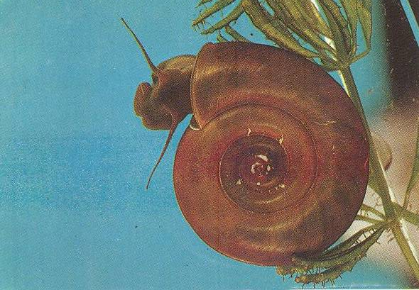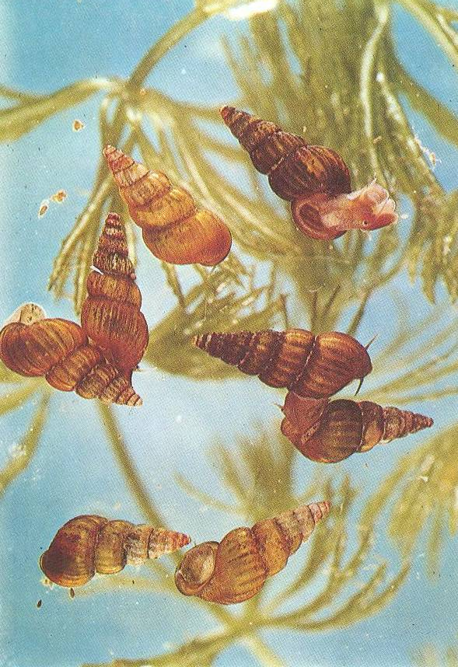
Obr. 5 Různé druhy sladkovodních plžů – mezihostitelé larev schistosom

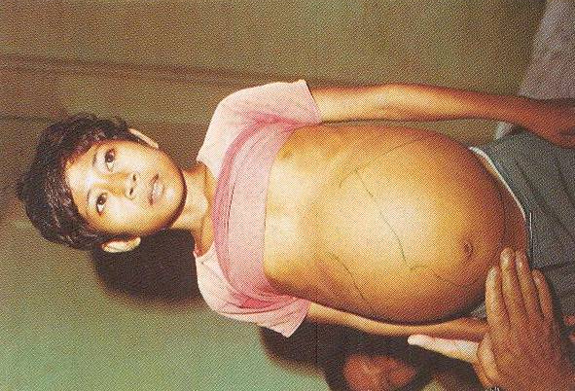
Obr. 6 Filipínský chlapec s extrémně zvětšenou slezinou při jaterní formě schistosomózy

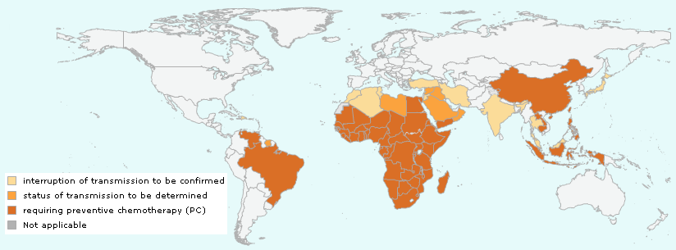
Mapa 4 Rozšíření schistosomózy

Zdroj: http://apps.who.int/neglected_diseases/ntddata/sch/sch.html

Humánní africká trypanosomóza

Africká trypanosomóza, nazývaná též spavá nemoc, je parazitární onemocnění vyvolávané prvokem trypanosomou slabičnou - Trypanosoma brucei gambiense (98% případů) a Trypanosoma brucei rhodesiense. Hlavním hostitelem je člověk, ale může napadat i některá divoká i hospodářská zvířata. Přenašeči jsou mouchy rodu Glossina (bodalka, tse-tse), které sají krev lidí i zvířat. Kromě toho je možný i přenos z matky na dítě, krevní transfuzí a pravděpodobně také sexuální cestou.
Po 1 - 3 týdnech od nákazy začíná první, hemolymfatické stádium onemocnění. Projevuje se intermitentní horečkou, bolestmi hlavy a kloubů, svěděním kůže a otokem lymfatických uzlin. Klasickým příznakem je tzv. Winterbottomovo znamení – řetězcovité zduření uzlin podél zadní strany krku. Může se také objevit bolestivé zarudnutí v okolí ranky po kousnutí mouchou tse-tse. Později se mohou rozvíjet komplexnější příznaky z postižení vnitřních orgánů – anémie, endokrinní, srdeční a ledvinová dysfunkce.
Druhé, neurologické stádium navazuje po uplynutí týdnů až měsíců, kdy parazité překonávají hematoencefalickou bariéru a napadají centrální nervový systém. Objevují se poruchy cirkadiánního rytmu s nadměrnou spavostí přes den (odtud „spavá nemoc“), dále zmatenost, třes, svalová slabost, poruchy hybnosti končetin, nekoordinované pohyby, poruchy řeči. Příznaky mohou připomínat Parkinsonovu nemoc. Dochází i ke změnám psychiky a chování – zvýšená dráždivost, agresivita, psychotické projevy, apatie. Bez řádné léčby končí druhé stádium vždy fatálně.
Progrese u původce Trypanosoma brucei gambiense je pomalá (neurologické stádium může mít trvání v řádu let), zatímco onemocnění vyvolané Trypanosoma brucei rhodesiense má rychlejší a dramatičtější průběh.
Základní diagnostickou metodou je mikroskopické vyšetření krve a punktátu z lymfatických uzlin, ve druhém stádiu pak také mozkomíšního moku získaného lumbální punkcí. Lékem volby je v prvním stádiu pentamidin nebo suramin, ve druhém stádiu eflornithin, eventuelně v kombinaci s nifurtimoxem. Pro léčbu onemocnění vyvolaného Trypanosoma brucei rhodesiense se používá melarsoprol. Léčba v prvním stádiu je účinná, zatímco ve druhém stádiu je problematická a již vzniklá neurologická postižení obvykle zůstávají trvale.
Specifická prevence africké typanosomózy neexistuje, základním preventivním opatřením je ochrana před pokousáním mouchami tse-tse. Na komunitní úrovni je snaha o plošné hubení tohoto hmyzu a také o aktivní vyhledávání nemocných v prvním stádiu a jejich radikální léčbu.
Onemocnění se vyskytuje v subsaharské Africe, v současné době je více než 80% případů soustředěno v Demokratické republice Kongo (dříve Zair). Přestože výskyt africké trypanosomózy postupně klesá (ze 27 862 na 7106 nových případů za rok mezi lety 1999 a 2012), stále zůstává v daném regionu významnou hrozbou.
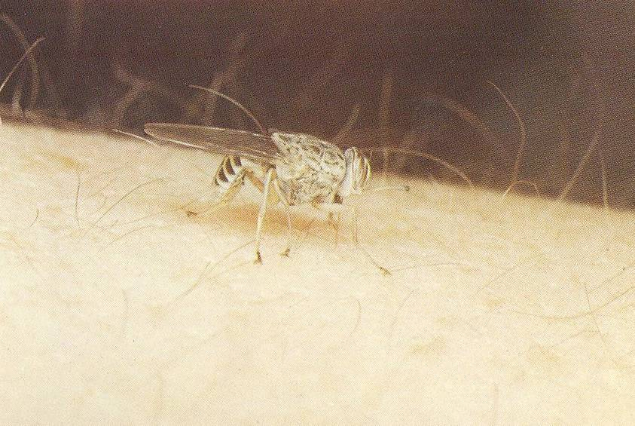
Obr. 7 Sající moucha tse-tse
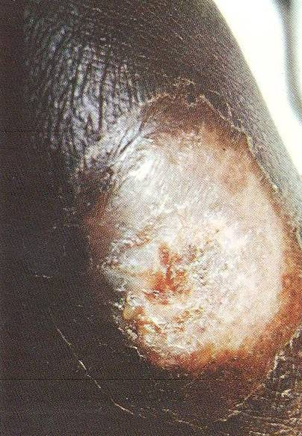
Obr. 8 Iniciální stádium trypanosomózy – kožní vřed v místě vniku infekce do organismu

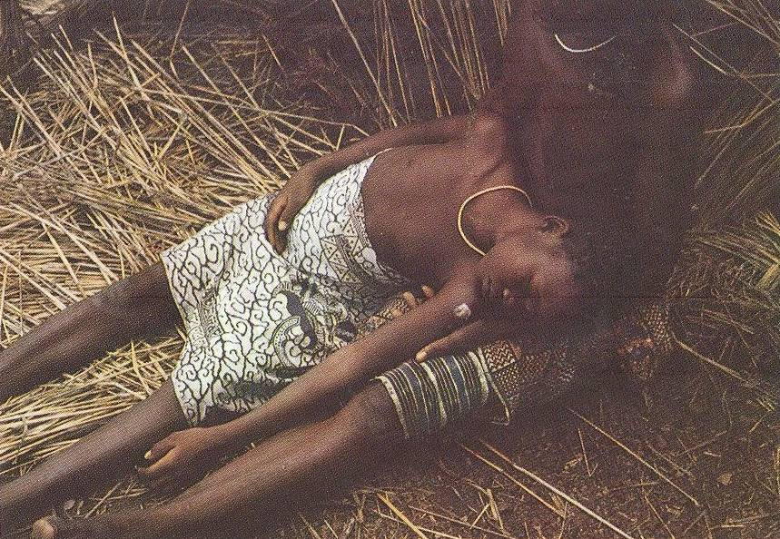
Obr. 9 Rozvinutá trypanosomóza – „spavá nemoc“

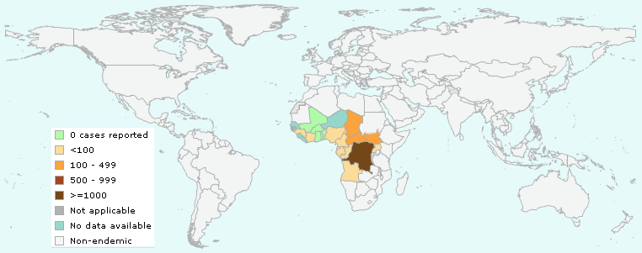
Mapa 5 Rozšíření trypanosomózy
Zdroj: http://apps.who.int/neglected_diseases/ntddata/hat/hat.html

Helmintózy přenášené půdou - geohelmintózy

Geohelmintózy jsou skupinou parazitárních onemocnění, jejichž společnou vlastností je to, že jsou vyvolávány červy, jejichž vajíčka jsou přítomna v lidských výkalech, které v oblastech s nízkou hygienickou úrovní kontaminují půdu. Ta je pak vektorem přenosu k nákaze dalších lidí.
Hlavními parazity z této skupiny jsou škrkavka dětská (Ascaris lumbricoides), měchovci (měchovec lidský – Ancylostoma duodenale a měchovec americký – Necator americanus) a tenkohlavec lidský (Trichuris trichiura).

Askarióza – Škrkavka dětská je hlístice, jejíž dospělci jsou dlouzí 10 – 30 cm a žijí v tenkém střevě člověka a lidoopů. Jedna samička za den vyprodukuje až 200 000 vajíček, která se s výkaly dostávají do vnějšího prostředí. Tam se z nich po 2 - 3 týdnech vyvíjejí larvy schopné infekce. Po spolknutí člověkem pronikají larvy stěnou žaludku do krevního oběhu, kterým se dostává do plic. Zde setrvávají 1 – 2 týdny, pak se s vykašlaným a následně spolknutým hlenem dostávají opět do žaludku a dále do tenkého střeva, kde dospívají v dospělé jedince. Ti se pak dožívají 1 – 2 let. Onemocnění často probíhá bez jakýchkoliv příznaků, ale při masivní infekci může dojít ve fázi migrace larev plícemi ke kašli, dušnosti a vykašlávání krvavého sputa, ve fázi přítomnosti dospělých škrkavek v trávicím traktu pak k průjmům, bolestem břicha a ucpávání nebo až perforaci střev. U malých dětí mohou být poruchy růstu a vývoje kvůli zhoršenému vstřebávání živin.
Ankylostomóza – Měchovci lidský a americký jsou hlístice, jejichž dospělci jsou dlouzí 10 – 18 mm a žijí v tenkém střevě člověka a některých zvířat. Hlavový konec jejich těla je vybaven ústní kapsulou s chitinovými zuby, kterými se parazit přichycuje ke střevní stěně a saje zde krev. Oplodněná samička za den vyprodukuje 10 000 – 30 000 vajíček, která se s výkaly dostávají do vnějšího prostředí. Larvy, které vznikají z dozrálých vajíček, jsou schopny pronikat neporušenou kůží do krevního oběhu, kterým migrují do plic. Odtud se, obdobně jako škrkavky, dostávají do tenkého střeva, kde dospívají v dospělé jedince. Onemocnění může probíhat bez příznaků; jindy jsou přítomny bolesti břicha a nechutenství, při masivní infekci pak anémie a nedostatek proteinů.
Trichurióza – Tenkohlavec lidský je hlístice, jejíž dospělci jsou dlouzí 30 - 50 mm a žijí v tlustém a slepém střevě člověka a lidoopů. Přední část jejich těla je nitkovitá zatímco zadní je podstatně silnější. Tenká část je zanořena do stěny střeva, zatímco silnější konec vyčnívá do střevního lumina a u samiček jsou z něj uvolňována vajíčka (až 20 000 ks za den) která se s výkaly dostávají do vnějšího prostředí. Zde se v neporušeném obalu vajíčka vyvíjí larva, z níž se po pozření hostitelem vyvíjí v tenkém střevě dospělý jedinec. Ten se pak zachycuje ve sliznici slepého nebo tlustého střeva. Onemocnění probíhá většinou bez příznaků; při masivnější infekci mohou být přítomny bolesti břicha, nevolnost, nechutenství, zácpy nebo průjmy a anémie. Zcela výjimečně může dojít až k perforaci střeva s následnou peritonitidou.

Geohelmintózy patří k nejrozšířenějším infekčním onemocněním na světě; podle současných odhadů postihují celosvětově více než dvě miliardy lidí, z toho přes 880 milionů dětí. Jejich rozšíření je největší v zemích s nízkým hygienickým standardem.
Specifická prevence geohelmintóz neexistuje, základem individuální prevence je dodržování osobní hygieny a vyhýbání se konzumaci potenciálně kontaminované vody a potravin (zelenina a ovoce hnojené lidskými výkaly). Na komunální úrovni pak rovněž podpora hygienických návyků a bezpečné likvidace výkalů. K léčbě se užívají anthelmintika, zejména albendazol a mebendazol. WHO doporučuje periodické podávání těchto léků všem dětem ve věku 1 – 15 let žijícím v oblastech, kde je prevalence geohelmintóz vyšší než 20%.
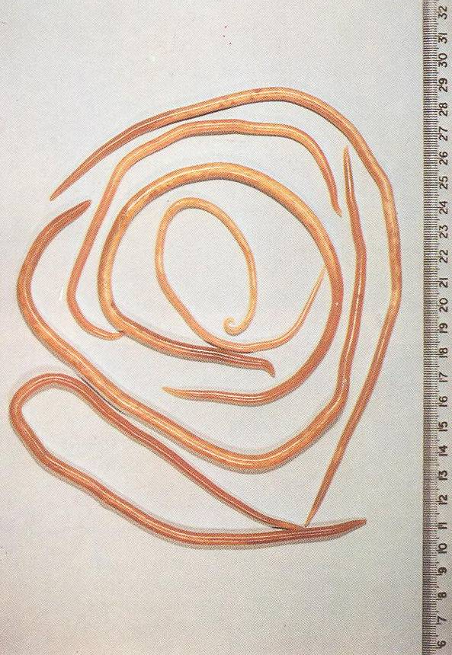
Obr. 10 Škrkavka dětská

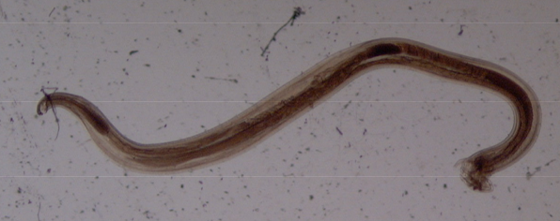
Obr. 11 Měchovec lidský
Zdroj: http://www.ym.edu.tw/par/html/ParPic/Helminthes/Nematode/Ancylostoma_duodenale/Anc-duo-AduMal.htm

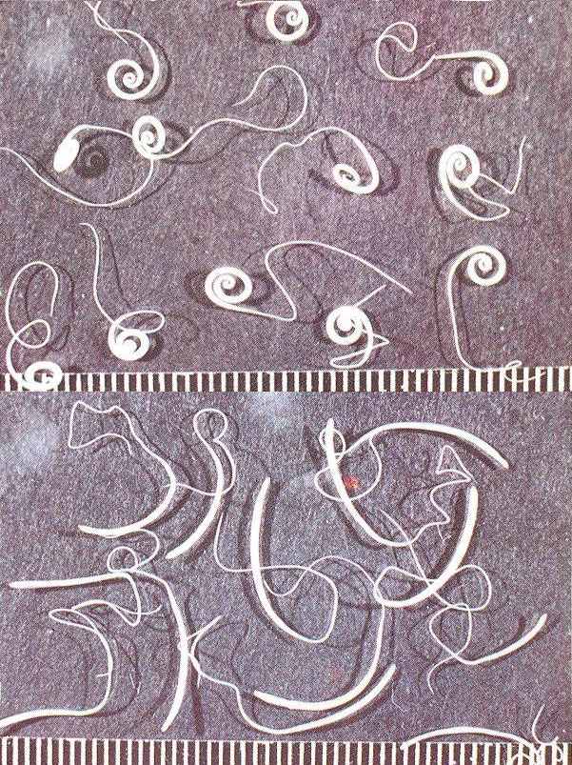
Obr. 12 Tenkohlavec lidský – vlevo samečci, vpravo samičky

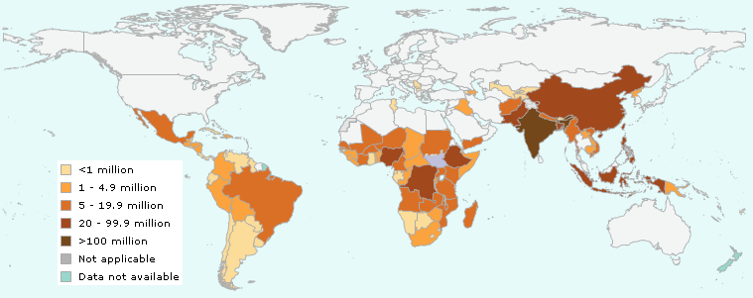
Mapa 6 Rozšíření geohelmintóz

Zdroj: http://apps.who.int/neglected_diseases/ntddata/sth/sth.html

Leishmanióza

Leishmanióza je parazitární onemocnění vyvolávané prvoky rodu Leishmania zastoupeného více než dvaceti druhy. Napadá nejen člověka, ale i jiné obratlovce (savce i plazy). Přenašečem je bodavý hmyz rodů Phlebotomus a Lutzomyia. V těle hmyzu se vyskytuje bičíkatá forma parazita (promastigot), která je po vstupu do těla hostitele fagocytována makrofágy a mění se v bezbičíkatou formu (amastigot). Obě formy jsou schopny množení. V těle hostitele se amastigoti množí v buňkách různých tkání (dle konkrétního druhu leishmanie) a způsobují jejich poškození a zánik. Inkubační doba se pohybuje ve velmi širokém rozmezí od několika týdnů až do dvou let.
Dle napadené tkáně se leishmanióza dělí na tři základní formy: kožní, mukokutánní a viscerální.
Kožní forma leishmaniózy je nejběžnější a vyvolává ji nejširší spektrum druhů leishmanií. V místě poranění hmyzem se objevuje zarudlá vyvýšená léze, z níž se následně vyvíjí rozsáhlý plochý vřed, který se jen velmi obtížně a pomalu hojí; navíc může dojít k jeho sekundární bakteriální infekci. Po zhojení zůstávají rozsáhlé jizvy, navíc se může vřed objevovat znovu (i vícečetně) jednak v okolí primární afekce, jednak podél lymfatických cest.
Mukokutánní forma je blízká formě kožní, ale kromě kožních afekcí se u ní objevují i vícečetné vředy na sliznicích, zejména v ústech a nosní dutině. Tyto hluboké léze mohou vést k rozsáhlým destrukcím tkání obličeje, podobným postižení při lepře. Slizniční vředy se mohou objevit i s velmi dlouhou latencí od vzniku vředů kožních. Spontánně se prakticky nehojí. Mukokutánní formu leishmaniózy vyvolávají zejména druhy L. braziliensis a L. mexicana (proto bývá někdy nazývána americkou leishmaniózou), vzácně i L. aethiopica.
Viscerální forma leishmaniózy (nazývaná též horečka kala-azar) je nejzávažnější; bez účinné léčby končí prakticky vždy fatálně. Parazité se při ní množí v tkáních sleziny, jater a kostní dřeně. Příznaky zahrnují horečky, únavnost, ztrátu na váze, anémii a výrazné zvětšení sleziny, někdy provázené i zvětšením jater. V některých případech se objevuje tmavé zabarvení kůže, které dalo tomuto onemocnění jeho jméno (kala-azar znamená v hindštině „černá horečka“). Původcem viscerální formy je nejčastěji L. donovani, řidčeji L. infantum (dříve zvaná L. chagasi).
I po zdárné léčbě viscerální leishmaniózy se mohou objevit pozdní následky – po měsících až letech může dojít k rozvoji tzv. post-kala-azar kožní leishmaniózy. Objeví se mnohočetné kožní léze podobné vředům při kožní formě; nejprve jsou drobné a lokalizované v obličeji, později se zvětšují a postihují i jiné části těla. Mohou vést k rozsáhlým destrukcím tkání, rovněž připomínajícím lepru. Při zasažení očí často způsobují slepotu.
Leishmanióza je široce rozšířená v řadě zemí světa, zahrnující tropické a subtropické pásmo Jižní a Střední Ameriky, Afriku, jižní Evropu, Blízký a Střední Východ, oblast Indie a Číny. Oproti tomu se nevyskytuje v jihovýchodní Asii a v Austrálii a Oceánii. Viscerální forma je rozšířena méně než kožní (0,2 – 0,4 mil. nových případů ročně oproti 0,7 – 1,2 mil. u kožní formy); 90% případů viscerální formy se objevuje v šesti zemích: Bangladéš, Brazílie, Etiopie, Indie, Jižní Súdán a Súdán. Přesto zůstává viscerální leishmanióza celosvětově druhou nejčastější příčinou úmrtí na infekční onemocnění (po malárii).
Specifická prevence leishmaniózy neexistuje, základním preventivním opatřením je ochrana proti bodavému hmyzu (repelenty, moskytiéry). Léčba je komplikovaná a dlouhodobá, podle formy, zjištěného druhu původce a geografické lokality se používají nejčastěji soli antimonu, amfotericin B, miltefosin a antibiotika paromomycin, flukonazol a pentamidin. Nevýhodou je vysoký výskyt nežádoucích účinků a také (zejména v rozvojových zemích, kde se leishmanióza vyskytuje nejčastěji) vysoká cena léčby.
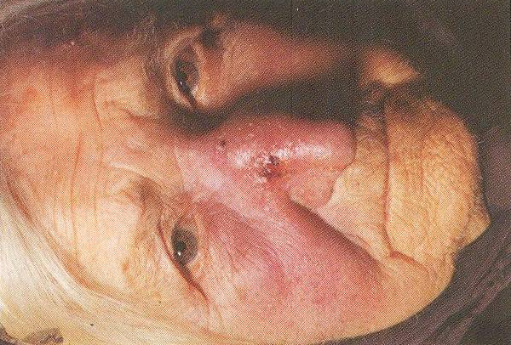
Obr. 13 Postižení při kožní formě leishmaniózy

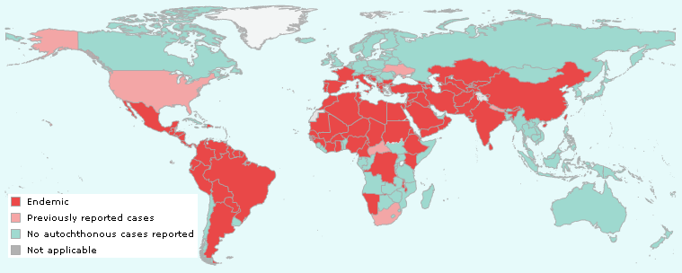
Mapa 7 Rozšíření leishmaniózy
Zdroj: http://apps.who.int/neglected_diseases/ntddata/leishmaniasis/leishmaniasis.html

Trachom

Trachom je oční onemocnění vyvolávané bakterií Chlamydia trachomatis. Je celosvětově nejčastější infekční příčinou slepoty. Přenáší se jednak přímým kontaktem se slizničními sekrety nemocného, jednak prostřednictvím kontaminovaných předmětů, jako jsou ručníky, kapesníky nebo ložní prádlo. Ve špatných hygienických podmínkách mohou být vektorem přenosu také mouchy. Podpůrným momentem, přispívajícím ke snazší akvizici nákazy, je také dráždění spojivky sluncem, větrem a jemnými zrnky písku.
Po uplynutí inkubační doby, obvykle v rozmezí 5 – 12 dnů, dochází k rozvoji zánětu spojivek s hyperplazií a vznikem zánětlivých folikulů na vnitřní straně víčka. Přednostně bývá postiženo horní víčko, není to však vždy pravidlem. Při jednorázové infekci se zánět sice pozvolna, ale spontánně hojí. Při opakovaných reinfekcích však dochází k rozsáhlému jizvení víček a ke vzniku entropia – stavu, kdy jsou řasy obráceny dovnitř, proti povrchu rohovky, kterou bolestivě dráždí. Rohovka se vaskularizuje a jizví, stává se neprůhlednou a postižené oko se tak stává slepým. Průběh onemocnění se navíc často komplikuje sekundárními bakteriálními infekcemi.
K nákaze jsou nejvnímavější děti, avšak vzhledem k pozvolnému rozvoji onemocnění dochází k oslepnutí zpravidla až v dospělosti.
Trachom se vyskytuje v řadě zemí Jižní a Střední Ameriky, v Africe, jižní, východní a jihovýchodní Asii a v Austrálii. Jeho šíření je podmíněno nízkými hygienickými standardy v endemických oblastech.
Specifická prevence trachomu neexistuje. Základním preventivním opatřením je dodržování osobní hygieny a hygieny v kolektivech, nesdílení předmětů, jako jsou ručníky, kapesníky a ložní prádlo. Na komunální úrovni pak izolace a včasná léčba nemocných. K léčbě se používá celkově azitromycin (často stačí jednorázové podání) a lokálně tetracyklin. V pozdějších stádiích onemocnění bývá často potřeba podpůrná léčba chirurgická.
Existuje globální strategie 2020 INSight vyhlášená Mezinárodní koalicí pro kontrolu trachomu (ICTC), jejímž cílem je eliminace případů oslepnutí v důsledku trachomu do roku 2020.
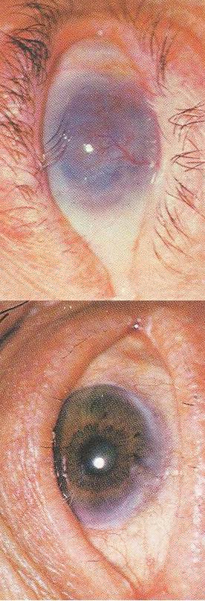
Obr. 14 Trachom – vlevo postižené entropiem, vpravo již zjizvená a vaskularizovaná rohovka
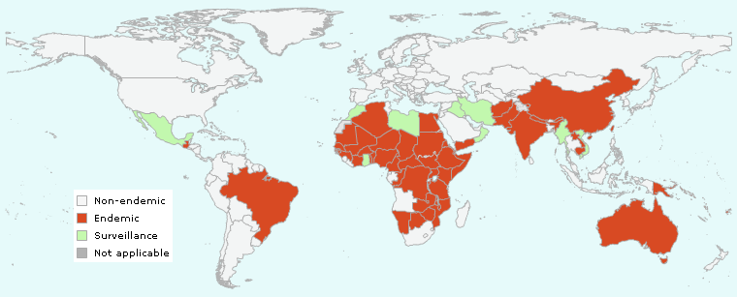
Mapa 8 Rozšíření trachomu
Zdroj: http://apps.who.int/neglected_diseases/ntddata/trachoma/trachoma.html

Lepra

Lepra (malomocenství, Hansenova nemoc) je chronická infekce vyvolávaná bakteriemi Mycobacterium leprae a Mycobacterium lepromatosis (objevena r. 2008). Je to primárně lidské onemocnění; kromě člověka může napadat ještě tři druhy opic a pásovce, v laboratorních podmínkách pak imunosuprimované myši a některé další hlodavce.
Bakterie M. leprae a M. lepromatosis jsou velmi citlivé, schopné žít toliko intracelulárně. V laboratorních podmínkách není je možné pěstovat jinak než na živých zvířatech. Nejvíce jim vyhovují teploty okolo 33°C, což je důvod, proč v infikovaném organismu napadají především kůži a periferní nervy, zejména v obličeji a na končetinách.
Cesta přenosu není zcela objasněna, nejvýznamnější je zřejmě kapénková infekce sekrety nosní sliznice. Dalším potenciálně infekčním materiálem může být sekret ze zvředovatěných kožních lézí u lepromatózní formy (viz dále). Branou vstupu do organismu je především respirační trakt, v některých případech zřejmě i porušená kůže. Infekční dávka je vysoká, k nákaze je zpravidla potřeba dlouhodobý kontakt s nemocným. Kromě toho je až 95% lidí vůči lepře přirozeně imunních; vnímavá je jen malá část populace, a to na podkladě geneticky podmíněného defektu buněčné imunity. Inkubační doba je dlouhá, nejčastěji v rozmezí 3 až 5 let, ale byly popsány případy v extrémním rozmezí 7 měsíců až 30 let.
Lepra se vyskytuje ve třech základních formách: tuberkuloidní, lepromatózní a přechodné.
Tuberkuloidní forma se vyznačuje výraznou odpovědí imunitního systému, v důsledku čehož je v postižených místech přítomno jen velmi málo živých mykobakterií (nakažlivost je tedy nízká), ale zato jsou zde výrazné známky hypersenzitivní reakce na antigeny M. leprae. Postižení bývá lokalizované, napadeny jsou periferní nervy, podél nichž se tvoří hmatné zduřeniny. Vyvíjí se anestezie postižených kožních okrsků a obrny příslušného kosterního svalstva s následnou atrofií. Následkem anestezie ve spojení s poruchou imunitních funkcí v napadeném regionu jsou opakovaná mikrotraumata se sekundární bakteriální infekcí, která mohou vést až k výrazným deformitám, případně i ke ztrátám periferních částí končetin. Vzácně mohou být postiženy i vnitřní orgány (zejména plíce a slezina).
Lepromatózní forma je naopak spojena s neschopností imunitního systému adekvátně reagovat na antigeny M. leprae s následnou hojnou přítomností živých mykobakterií, kvůli čemuž je nakažlivost této formy podstatně vyšší než u formy tuberkuloidní. Dochází k difuznímu postižení kůže – nejprve zarudnutí postupně tmavnoucí do šedé barvy a následně opět blednoucí do bělavých skvrn. Pokožka je ztluštělá, vyvíjejí se uzly (lepromy), které mohou následně zvředovatět. Kromě kůže je postižena sliznice horních cest dýchacích a lymfatický systém včetně vnitřních orgánů. Obličej je postupně deformován (facies leontina – lví tvář), může dojít k postižení očí.
Přechodná forma (borderline) se vyznačuje současnou přítomností příznaků tuberkuloidní i lepromatózní formy.
Kromě toho bývá někdy vyčleňována jako samostatná také nevyhraněná, indeterminovaná forma – v počátečních stadiích onemocnění. Ta se následně vyvíjí v kteroukoliv z výše jmenovaných tří forem.
K rozlišení tuberkuloidní a lepromatózní formy slouží leprominový test, sledující reakci imunitního systému (T-lymfocytů a antigen prezentujících buněk) na antigeny M. leprae. Nepřítomnost reakce svědčí pro lepromatózní formu, její pozitivita pro formu tuberkuloidní.
Výskyt lepry ve světě klesá, v roce 2012 bylo zaznamenáno cca 180 000 nových případů (oproti 760 000 nových případů v roce 2001). Více než polovina případů se objevuje v Indii, dalšími zeměmi s vyšším výskytem jsou Nepál, Myanmar, Brazílie, Tanzanie, Madagaskar a Mozambik. Ojedinělé neimportované příznaky se však v posledních letech vyskytly i v zemích jižní Evropy, zejména v Rumunsku a ve Španělsku.
Specifická prevence lepry očkováním neexistuje, přestože jistou omezenou míru ochrany poskytuje očkování BCG vakcínou proti tuberkulóze (díky blízké příbuznosti obou mykobakterií a zkřížené imunitě). Cílená preventivní opatření nejsou pro běžné cestovatele nutná, vzhledem k nízké vnímavosti a nutnosti dlouhodobého kontaktu s nemocným.
K léčbě lepry se používá dvojkombinace dapson (denně) a rifampicin (měsíčně) po dobu 6 měsíců u tuberkuloidní formy a trojkombinace dapson, klofazimin (oba denně) a rifampicin (měsíčně) po dobu 12 měsíců u formy lepromatózní. WHO v rámci programů boje s leprou poskytuje tyto léky do endemických zemí zdarma. Úspěšnost medikamentózní léčby v ranných stádiích je vysoká; u rozvinutého onemocnění musí být spojena s rehabilitací a často i s chirurgickými korekcemi postižených míst.
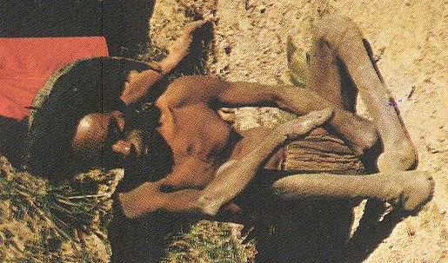
Obr. 15 Ztráta periferních částí končetin při tuberkuloidní formě lepry

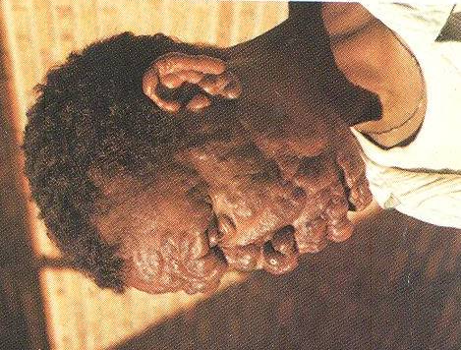
Obr. 16 Lepromatózní forma lepry – facies leontina
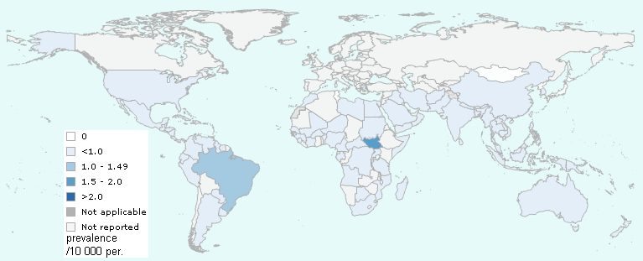
Mapa 9 Rozšíření lepry
Zdroj: http://apps.who.int/neglected_diseases/ntddata/leprosy/leprosy.html

Frambézie

Frambézie je bakteriální onemocnění vyvolávané bakterií Treponema pallidum pertenue (blízce příbuznou baktérii Treponema pallidum pallidum, původci syfilis). Přenáší se přímým kontaktem kůže (zejména narušené) se sekrety z kožních afekcí nemocného. Postihuje pouze člověka. V nejvyšším riziku jsou děti, u nichž je vzájemný těsný fyzický kontakt běžnější než u dospělých.
Po uplynutí inkubační doby v rozmezí několika týdnů až tří měsíců začíná onemocnění nebolestivým zduřením kůže v místě průniku infekce (primární stádium). V některých případech se mohou objevit i další podobné afekce v okolí. Ve středu těchto lézí se mohou objevit vředy, avšak obvykle zduření spontánně vymizí během tří až šesti měsíců. Po několika dalších měsících až letech se však rozvíjí sekundární stádium: mnohočetné vředovité kožní léze doprovázené schváceností, bolestmi kostí a kloubů, ztluštěním a odlupováním kůže na dlaních a ploskách nohou. Zhruba u deseti procent nemocných přechází choroba po pěti až deseti letech do terciárního stádia charakterizovaného rozsáhlou destrukcí měkkých tkání, kostí a kloubů. Typickým příznakem je postižení nosní chrupavky a kůstek.
Frambézie se v současné době vyskytuje v řadě zemí Asie (Indonésie a Východní Timor), Oceánie (Papua - Nová Guinea, Šalamounovy ostrovy a Vanuatu) a Afriky (Benin, Kamerun, Středoafrická republika, Kongo, Pobřeží slonoviny, Demokratická republika Kongo, Ghana a Togo). Mezi lety 1952 a 1964 vedla WHO ve spolupráci s UNICEF rozsáhlý program eradikace frambézie, díky němuž se podařilo snížit celosvětově výskyt tohoto onemocnění o 95%. Po tomto úspěchu se však pozornost od daného onemocnění odvrátila, což vedlo k opětovnému nárůstu jejího výskytu. Proto zahájila WHO v roce 2012 nový program, jehož cílem je dosažení eradikace frambézie do roku 2020. V některých zemích (Indie, Ekvádor) bylo již eradikace prokazatelně úspěšně dosaženo, v řadě dalších dříve endemických zemí je vymýcení onemocnění pravděpodobné.
Specifická prevence frambézie neexistuje; základním preventivním opatřením je vyhýbat se těsnému kontaktu s nemocnými. Léčba onemocnění je v primárním a sekundárním stádiu relativně jednoduchá (a levná), obnáší jednorázovou intramuskulární aplikaci penicilinu. Alternativou je jednorázová perorální dávka azitromycinu, případně vícečetné perorální podávání erytromycinu nebo tetracyklinu. V terciárním stádiu lze sice nemoc také vyléčit, ale již vyvinutá postižení jsou nevratná.
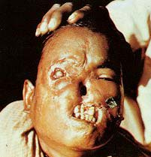
Obr. 17 Těžké postižení obličeje při terciárním stádiu frambézie.
Zdroj: http://content.globalinnovationcommons.org/blog/wp-content/uploads/2010/10/gangos2.jpg

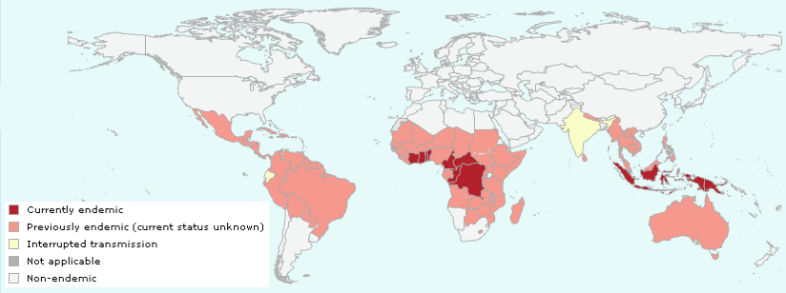
Mapa 10 Rozšíření frambézie
Zdroj: http://apps.who.int/neglected_diseases/ntddata/yaws/yaws.html

Pozn. Není-li uvedeno jinak, pocházejí použité obrázky z této publikace:
PETERS, Wallace a GILLES, Herbert Michael. A colour atlas of Tropical Medicine and Parasitology. Londýn: Wolfe Medical Books, 1977. ISBN 07234 0176 4.

